Министерство науки и высшего образования Российской Федерации Федеральное государственное автономное учреждение высшего образования «Пермский национальный исследовательский политехнический университет»

ПНИПУ

**Лабораторная работа  
“Машина Тьюринга”**

Выполнил:   
студент группы РИС-23-1б   
Агзамов Артур Альферович

Проверила:   
доцент кафедры ИТАС   
О.А. Полякова

2023 г.

**Разработка алгоритма работы машины Тьюринга**

**Постановка задачи:**  Разработать алгоритм работы машины Тьюринга для решения задачи. К числу прибавить 9

**Словесный алгоритм:**

прибавить к числу 9 и записать результат, при этом добавить 2 к следующему разряду числа, если правый разряд не равен 1. Если следующий разряд числа равен 9 и к нему прибавляется 2, то записывается результат с данной операцией.

**Смысловые значения:**A={a1,a2,…,an} – где А - алфавит, аi – разрешённый символ алфавита.

В нашем случае А={1,2,3,4,5,6,7,8,9}

Q={q1,q2,…,qn} – где Q – голова машины, qi – множество команд от q1 до qn (устройство управления)

_ - пустая ячейка

< - сдвиг влево (в следующий разряд числа)

. - никуда не переходим, остаёмся на месте

0 - стоп программа

**Команды:**

q1 – по условию задачи прибавляем 9 к заданному числу, вместо него записываем получившуюся сумму без десятичного разряда, если он есть.

q2 – прибавляем к числу единицу и записываем полученный результат, если оно меньше 9, если больше 9, то пишем 1 и отправляем полученную единицу в следующий разряд, разряд сотен.

**Скриншоты пропущенного алгоритма через разные данные:**

Число 991: 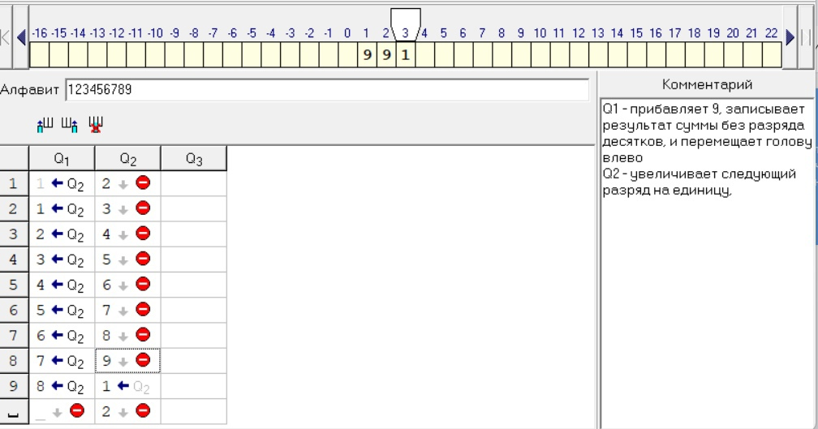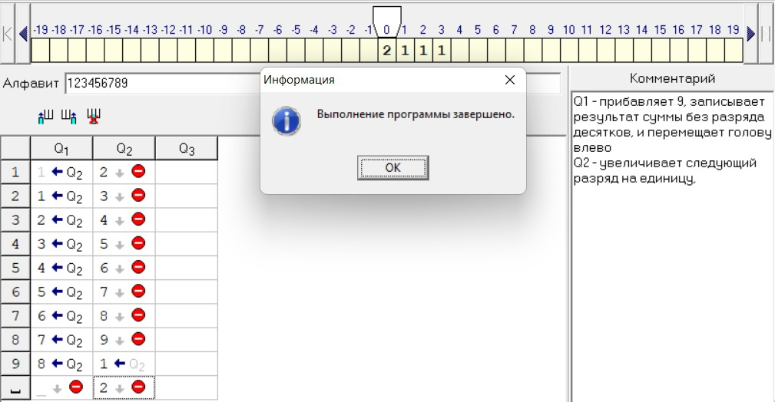

Число 725: 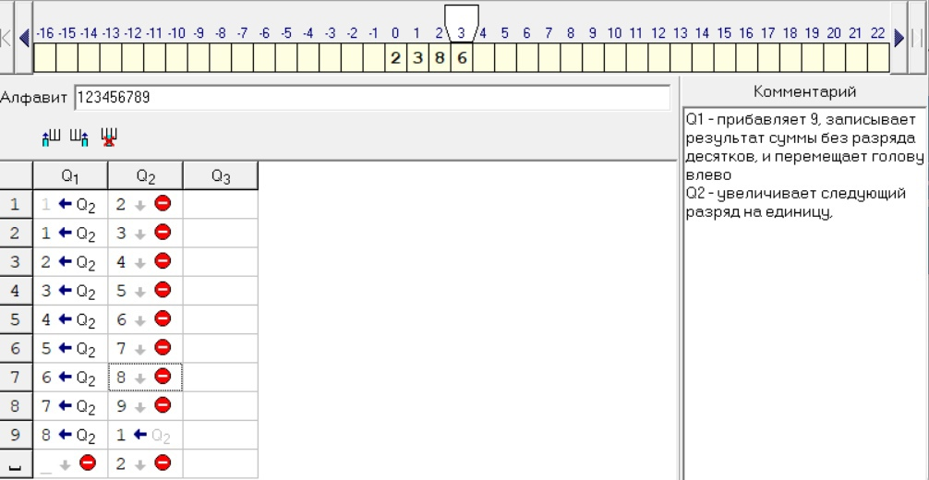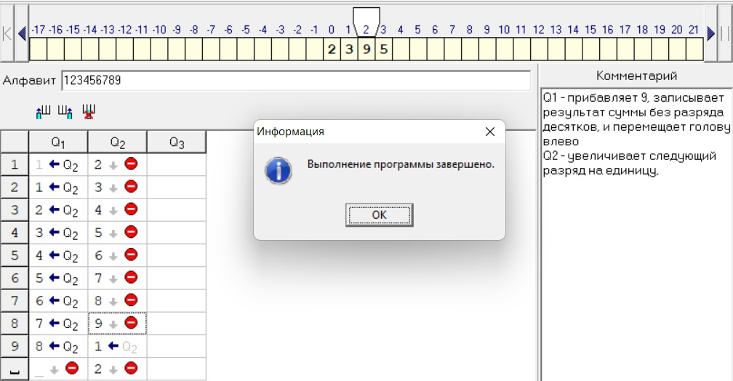

Получившийся код:

Q1 - Прибавить к числу 9 и сдвинуть голову влево

Q2 - увеличивает следующий разряд на единицу и перемещает голову влево

начальное положение головы - конец числа

Q1 Q2

1 9<2 2.0

2 2<2 3.0

3 3<2 4.0

4 4<2 5.0

5 5<2 6.0

6 6<2 7.0

7 7<2 8.0

8 8<2 9.0

9 9<2 1<2

_ _.0 2.0

**Выводы:** программа вывела желаемый результат.